- xp ie6 显示登陆图标有点乱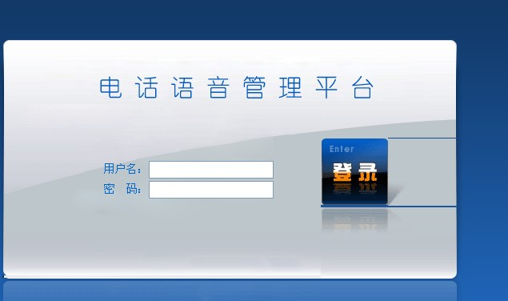
2、ie6录音界面还是没有下一页 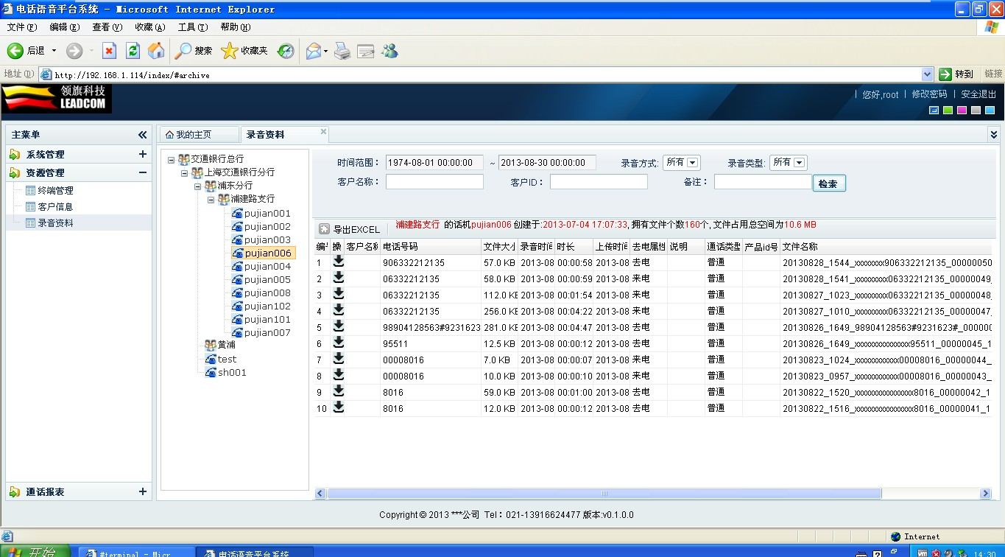
- 电话号码中带有#号的在web界面无法播放,但是在电话机里是可以播放的。

- 会出现错位的现象（更改浏览器显示百分比，会出问题，再调整又可能会正确）
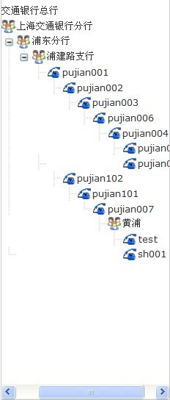
5.“录音资料”中：一些名称不统一；统一为“来去电类型”（搜索和列表2处地方），“通话类型”（包含日常沟通、销售、其他）（搜索和列表2处地方）

6. 批量导入客户经理名单：（该功能实现了吗？）见表格描述，，导入后最好显示导入成功多少调，导入失败多少条。
导出名单格式改为与导入名单格式相同。

另外，客户端软件：
- “通话记录”中搜索条件的“录音类型”修改名称为“来去电类型”，相应的列表也改为“来去电类型”。
- “通话记录”中搜索条件的“通话内容”修改名称为“通话类型”，列表中没有该列，请增加；
- “通话记录”中增加输出excel的功能。

